Ciclagem de Nutrientes em Mata de Brejo e Mata Estacional Semidecidual no município de Brotas, SP, Brasil.

Flávio Henrique Mingante Schlittler¹ (flaviosc@rc.unesp.br)²
Célio Augusto Rugani¹
Ida Maria Kukurin¹

¹Instituto de Biociências, UNESP – Univ. Estadual Paulista, Campus de Rio Claro, Departamento de Ecologia, Caixa Postal 199, 13506.900. Rio Claro, SP.

²Autor para correspondência.

ABSTRACT – (Nutrient Cycling in Swamp Forest and Semidecidous Forest at Brotas, São Paulo State, Brazil). The study was conducted in two tropical ecosystems during the two consecutives years (2006-2007) . We quantified the production and decomposition of the litter and the return of nutrients to the soil by this process. Annual litter production estimated in swamp forest was 6,464 (± 723) kg.ha⁻¹ and litter decomposition was k =1.23. The annual transference of nutrients to the soil was N = 151.8 kg.ha⁻¹, Ca = 60.6 kg.ha⁻¹, Mg = 46.4 kg.ha⁻¹ and P = 2.4 kg.ha⁻¹. Annual litter production estimed in semidecidous forest was 8,952 (± 937) kg.ha⁻¹ and litter decomposition was k =1.21. The annual transference of nutrients was N = 197.9 kg.ha⁻¹, Ca = 91.0 kg.ha⁻¹, Mg = 57.9 kg.ha⁻¹ and P = 3.4 kg.ha⁻¹. The seasonality variation was similar in both ecosystems studied.

Keywords: decomposition, litter, macronutrients, seasonality.

RESUMO – (Ciclagem de Nutrientes em Mata de Brejo e Mata Estacional Semidecidual, no município de Brotas, SP, Brasil). Foram estudadas a produção e a decomposição da serapilheira em dois ecossistemas tropicais, além da transferência nutrientes para o solo durante dois anos consecutivos (2006-2007). Na mata de brejo a produção anual da serapilheira alcançou o valor de 6.464 ((± 723) kg.ha⁻¹, com uma taxa de decomposição de k =1,23. A transferência anual de nutrientes para o solo foi estimada em: N = 151,8 kg.ha⁻¹, Ca = 60,6 kg.ha⁻¹, Mg = 46,4 kg.ha⁻¹, P = 2,4 kg.ha⁻¹. A mata estacional produziu anualmente 8.952 (± 937) kg.ha⁻¹, com uma taxa de decomposição equivalente a k =1,21. A transferência anual de nutrientes foi estimada em: N = 197,9 kg.ha⁻¹, Ca = 91,0 kg.ha⁻¹, Mg = 57.9 kg.ha⁻¹ e P = 3,4 kg.ha⁻¹. A sazonalidade destas transferências foi semelhante nos dois ecossistemas estudados.

Palavras-chave: decomposição, macronutrientes, serapilheira, sazonalidade,

Introdução

As formações ripárias podem ser classificadas em matas ciliares, que ocorrem em locais sujeitos à inundações periódicas, e em matas de brejo, que ocorrem em áreas permanentemente encharcadas. Estas formações são distintas estrutural e floristicamente, sendo que as matas de brejo apresentam menor diversidade e altura, quando comparadas às matas ciliares (Leitão Filho 1982). Joly (1986) admitiu a existência, nestes tipos de formações, de um gradiente não linear de vegetação que depende das variações topográficas das margens.
As matas ciliares e as chamadas matas de brejo no estado de São Paulo, segundo Leitão Filho (1982), têm grande afinidade florística com as florestas estacionais semideciduais, sendo a intensidade destas semelhanças dependente do grau de encharcamento do solo. As espécies comuns a estas formações manteriam, portanto, seu caráter semicaducifólio.
As matas de brejo podem, eventualmente, ocorrer dentro dos limites que definem as matas ciliares, porém consideradas como uma associação vegetal particular, com características próprias de flora e estrutura, apresentando baixa diversidade e dominância de algumas espécies, além de uma composição florística distinta das demais formações sujeitas a alagamentos.
O primeiro trabalho a estudar a florística e a estrutura do componente arbóreo de uma mata de brejo no estado de São Paulo foi realizado no município de Campinas por Torres et al (1994). Neste sentido, Costa et al (1997), analisando a composição florística e a estrutura fitossociológica da mata de brejo do ribeirão do Onça, município de Brotas (SP), área que também é objeto deste estudo, concluíram que esta mata tem uma composição de espécies peculiares (típicas de mata de brejo), as quais realmente definem a estrutura da vegetação e são relativamente constantes, e espécies complementares, que são oriundas de formações adjacentes e variam de área para área, de acordo com a florística local.
Outro aspecto que deve ser ressaltado é a inserção dos ambientes ripários em ecossistemas diversos, tais como o cerrado ou as matas estacionais semideciduais, que na maioria das vezes os circundam ou são adjacentes. As características fundamentais para a existência destes ambientes ripários são distintas, embora os mesmos possam estar coexistindo sob as mesmas condições macro regionais, como o clima e o embasamento geológico.
Estudos sobre a ciclagem de nutrientes têm se mostrado essenciais para a compreensão da dinâmica dos ecossistemas, assim como para a avaliação dos efeitos da ação antrópica sobre os mesmos (Jordan & Herrera 1985). Em países tropicais e subtropicais observa-se, atualmente, sérios problemas decorrentes do desmatamento e, posteriormente, da produção agrícola. Assim é especialmente importante o conhecimento sobre a ciclagem dos bioelementos em ecossistemas florestais (Blum 1978). Da mesma forma, Jordan (1985) afirmou que os ecossistemas tropicais apresentam extrema fragilidade quanto a seu equilíbrio dinâmico. Estes ecossistemas são mais facilmente sujeitos a destruição e a irrecuperabilidade se explorados de maneira inadequada e sem que sejam tomadas medidas racionais de manejo. Conhecendo-se melhor o funcionamento destes ecossistemas, pode-se intervir com maior segurança nestas áreas, manejando-as para suprir a demanda de recursos florestais e agrícolas. O suprimento de nutrientes está em constante ciclagem nos ecossistemas, em processo contínuo de transferência que passa pelos componentes bióticos e abióticos. Assim, as características de cada sistema resultam das particularidades de sua comunidade biológica em interação com os fatores abióticos (Delitti 1995). Portanto, a estimativa de parâmetros como a produção e a taxa de decomposição da serapilheira constitui uma das primeiras e fundamentais etapas para se quantificar os processos da dinâmica de um ecossistema.
Durante o processo de desenvolvimento dos ecossistemas o fluxo dos nutrientes minerais entre vários compartimentos componentes fornece subsídios funcionais para a manutenção e estabilidade das comunidades que se instalam. As quantidades de elementos armazenados e as taxas de transferências entre os compartimentos são características de cada ecossistema, variando de acordo com as condições ambientais presentes. Desse modo, pode-se afirmar que uma das principais aplicações dos estudos sobre a ciclagem dos nutrientes é a possibilidade de comparação entre o funcionamento de diferentes tipos de ecossistemas (Rugani et al 1997).
A análise quantitativa dos parâmetros funcionais de dois ecossistemas contíguos submetidos a diferentes pressões ambientais pode ser de grande importância tanto na avaliação de seu comportamento biológico como na implantação de medidas de manejo e recuperação. O maior reservatório de nutrientes minerais nos ecossistemas terrestres tropicais é a biomassa aérea, onde ocorrem os maiores tempos de residência. Pela queda de parte desta biomassa, formando o manto de resíduos orgânicos sobre o solo, os nutrientes passam a ficar à disposição do processo de decomposição, responsável pela sua remineralização.
O objetivo deste trabalho foi estudar a produção da serapilheira, e sua taxa de decomposição, durante o período de dois anos consecutivos no intuito de avaliar o comportamento estratégico da vegetação encontrada em duas áreas contíguas pertencentes a formações vegetais diferentes e condicionadas por condições ecológicas distintas: uma mata de brejo e uma floresta estacional semidecidual, localizadas no município de Brotas, interior do estado de São Paulo. Além disso, o presente estudo avaliou a transferência de quatro macroelementos (N, P, Ca e Mg), via serapilheira, comparando a ciclagem nutricional dos dois ecossistemas florestais.

Material e Métodos
Caracterização das áreas de estudo:
As áreas estudadas neste trabalho pertencem à bacia hidrográfica do ribeirão do Onça, que está localizada na região centro-norte do estado de São Paulo, no município de Brotas, entre os paralelos 22°10’ e 22° 15’ S e os meridianos 47° 55’ e 47° 00’ W, na propriedade rural denominada Santa Maria da Fábrica ( Figura 1). São áreas contíguas, sendo que a formação ripária ocupa o fundo de um vale encaixado, ladeado nas vertentes por áreas cobertas por pastagens formadas principalmente pelo plantio de Brachiaria sp. e Panicum sp. Na vertente acima da margem esquerda há ocorrência de um fragmento florestal de aproximadamente 10 hectares pertencente à formação floresta estacional semidecidual, com algum grau de perturbação antrópica, mas que ainda apresenta características florestais íntegras (Figura 2).
O clima da região, pela classificação de Köepen, é Cwa, ou seja, subtropical úmido com chuvas de verão e estiagem branda no inverno. A temperatura média do mês mais quente (fevereiro) é de 23,1°C, a do mês mais frio (julho) é de 16,6°C e a temperatura média anual é de 20,5°C. A precipitação média anual atinge 1.428 mm, sendo janeiro considerado o mês mais úmido com 263 mm e julho o mês mais seco com 23 mm de precipitação.
A bacia hidrográfica do ribeirão do Onça drena uma área de 65 km2, com perímetro total de 42 km e altitude variando entre 640 a 840m. O ribeirão do Onça é afluente do rio Jacaré-Guaçu (bacia Tietê-Paraná), com uma declividade média de 8 m/km e estende-se por 16 km da nascente até a foz (Preto Filho 1985), apresentando várias áreas de inundações marginais em grande parte de seu curso, mesmo na época de seca. Seu vale está encaixado sobre arenitos da formação Botucatu, passando à jusante pelo complexo Botucatu-Diabásio. Ambas as unidades fazem parte do grupo São Bento, de idade mesozóica.
Os solos predominantes na bacia são as areias quartzosas profundas, originados da formação Botucatu, considerados como excessivamente drenados e de baixa fertilidade natural. Ocorrem também na bacia manchas do latossolo vermelho amarelo, fase arenosa e do latossolo vermelho escuro. Na área de ocorrência da mata de brejo existe uma faixa de solo hidromórfico do tipo glei húmico ou glei pouco húmico. Estes solos são resultantes de áreas mal drenadas, com grande influência do lençol freático. Nas áreas de acumulação de água desenvolve-se o glei húmico e nas partes mais elevadas, o tipo glei pouco húmico. Nas áreas das margens onde não há afloramento do freático e a topografia é inclinada ocorre um litossolo com horizonte A repousando diretamente sobre a rocha (Costa et al 1997).
A composição florística da mata de brejo apresenta baixa diversidade. As árvores atingem 12-13 m de altura, bem mais baixas do que as encontradas em matas estacionais. Segundo Costa et al (1997), nesta mata, as famílias de maior riqueza são Myrtaceae, Meliaceae, Icacinaceae, Myrsinaceae e Moraceae. A altura média para o primeiro estrato é de 12 m, para o segundo é de 8 m e as emergentes alcançam até 15 m. Calophyllum brasiliense Camb. foi considerada a espécie fitossociológicamente mais importante, alcançando altura máxima de 18 m, fazendo parte do dossel e aparecendo também como emergente. Nas áreas que apresentam água superficial em caráter permanente e onde o solo está saturado, o sub-bosque é totalmente coberto pela espécie herbácea invasora Heidychium coronarium (lirio-do-brejo). Onde não há afloramento do lençol freático aparecem plântulas de espécies arbóreas e arbustivas compondo o sub-bosque, além de lianas.
A composição florística da mata estacional é mais exuberante, com três andares bem definidos, apresentando um dossel com altura média de 25 m e algumas árvores emergentes alcançando 30 a 35 m. O caráter subcaducifólio é evidente, com diversidade arbórea característica das chamadas matas de planalto, ou estacionais semideciduais, ocorrentes na região Sudeste do Brasil. Em observações diretas na área notou-se a presença marcante de algumas espécies pertencentes aos seguintes gêneros: Chorisia sp, Copaifera sp, Hymanaea sp, Machaerium sp, Casearia sp, Cariniana sp, Cedrela sp e outros.

Procedimentos:
Produção de serapilheira – A produção da serapilheira foi avaliada através da colocação de 30 caixas coletoras de 0,25 m², confeccionadas em fibra de vidro e com fundo de tela de náilon com malha de 1 x 1 mm. Estes coletores, distribuídos ao longo de transectos construídos em ambas as fitocenoses estudadas, ampararam o material decíduo produzido pela vegetação e deixaram escoar a água, sendo mantidos nos locais durante todo o período do estudo(2006-2007). Este procedimento vem sendo adotado habitualmente na condução de estimativas desta natureza (Schlittler et al 1993a).
A periodicidade de coleta deste material foi de 30 em 30 dias, durante dois anos consecutivos, coletados sempre na primeira semana de cada mês. O material coletado foi armazenado em sacos plásticos numerados (de acordo com o número de cada caixa) e em laboratório foi separado manualmente em quatro frações: folhas, ramos, material fértil (flores, frutos e sementes) e miscelânea (constituída por restos não identificados e material de origem animal, tais como pelos, carapaças, larvas e outros). Cada fração foi levada a estufa para secagem a 60° C até peso constante.
Com os valores obtidos foram calculadas a porcentagem de cada fração em relação ao total, as médias e desvios-padrão mensais em g.m⁻². A produção anual foi estimada pela soma das médias mensais, expressas em g.m⁻², e transformadas em kg.ha⁻¹.
Para a análise de variância (ANOVA) aplicada aos resultados obtidos para a mata de brejo e para a mata estacional, utilizou-se o teste de Bartlett. Quando ocorreram diferenças significativas (p ≤ 0,05) o teste de Tukey foi utilizado para identificá-las nos valores mensais das transferências dos macronutrientes estudados (Zar 1996).
Decomposição da serapilheira – A serapilheira acumulada sobre o solo foi estimada através da coleta mensal de 15 amostras obtidas, ao longo dos referidos transectos, na superfície de cada ecossistema estudado, utilizando-se um quadrado de madeira de 0,25 m², durante o mesmo período de amostragens da produção. Após a coleta e armazenamento o material foi seco em estufa a 60°C até peso constante. A média anual da serapilheira acumulada sobre o solo foi obtida calculando-se a média das médias mensais, expressa em g.m⁻² e transformada em kg.ha⁻¹.
Para a estimativa da velocidade de decomposição da serapilheira (k), utilizou-se a equação de Olson (1963), que consiste na relação, em condições de equilíbrio dinâmico, entre a produção e a acumulação da serapilheira sobre o solo durante determinado tempo. O tempo médio de renovação da serapilheira acumulada foi obtido pela expressão 1/k (Hopkins 1966). Da mesma forma que para a produção foi aplicada uma análise de variância (ANOVA) para os resultados da decomposição.
Análise química – O material resultante da produção da serapilheira foi moído e peneirado em malha de 0,25 mm. Retirou-se uma alíquota de 2g de cada amostra mensal, das quais obteve-se a concentração dos elementos N, P, Ca e Mg, cujos resultados foram expressos em porcentagem do peso seco e posteriormente transformados em Kg.ha⁻¹ pela multiplicação destes valores pelas quantidades produzidas de serapilheira.
O nitrogênio orgânico total foi determinado utilizando-se o método preconizado por Mackreth et al (1978), enquanto que o fósforo total, o cálcio e o magnésio foram determinados segundo Allen et al (1974).

Resultados

Produção de serapilheira:
A tabela 1 apresenta as médias mensais, e seus respectivos desvios-padrão, da produção serapilheira, em kg.ha⁻¹, nas áreas estudadas. Na mata de brejo, em setembro obteve-se a produção máxima, enquanto que a menor ocorreu no mês de agosto. Na mata estacional, os valores mais altos de produção foram alcançados no final do inverno e início da primavera, nos meses de setembro e outubro, com máxima produção em setembro, tal como na mata de brejo. Observou-se também um acréscimo e um decréscimo de produção alternando-se no período estudado, sendo que em abril, maio e junho ocorreu acentuada queda nesta produção. O padrão do andamento da produção de serapilheira foi semelhante em ambas, com significativa diferença apenas na quantidade total produzida anualmente: 6.464 (± 723) kg.ha⁻¹ e 8.952 (± 937) kg.ha⁻¹ para a mata de brejo e para a mata estacional, respectivamente.
Na composição da serapilheira produzida a fração folhas foi a mais representativa, seguida pela fração ramos, pela fração material fértil e pela fração miscelânea, conforme demonstra a figura 3. As porcentagens encontradas para a participação destas frações na formação da serapilheira foram, respectivamente para a mata de brejo e para a mata estacional: folhas, 60,5% e 64,1%; ramos, 28,3% e 26,8 %; material fértil, 9,0% e 7,3%; e miscelânea, 2,2 % e 1,8%.
Decomposição da serapilheira:
A tabela 2 apresenta as médias mensais, e seus respectivos desvios-padrão, da serapilheira acumulada nos ecossistemas estudados. A média anual para a serapilheira acumulada na mata de brejo foi de 5.255 kg.ha⁻¹ (±758), enquanto que para a mata estacional foi 7.398 kg.ha⁻¹ (±696). Estes resultados permitiram estimar as taxas instantâneas de decomposição (k) dos ecossistemas, obtendo-se respectivamente 1,23 e 1,21. Assim, o tempo médio de renovação da serapilheira (1/k) na mata de brejo foi calculado em 295 dias (ou 0,81 anos) e da mata estacional em 299 dias(ou 0,82 anos).
Transferência de nutrientes:
A tabela 3 apresenta as concentrações dos minerais N, P, Ca e Mg nas serapilheiras produzidas respectivamente na mata brejo e na mata estacional. O andamento anual da transferência destes nutrientes para o solo, via serapilheira, acompanhou a variação ocorrida, durante o transcorrer do período estudado, na produção da serapilheira nas duas áreas. A transferência anual de nutrientes na mata de brejo foi estimada para o N em 151,89 kg.ha⁻¹, para o Ca em 60,67 kg.ha⁻¹, para o Mg em 46,43 kg.ha⁻¹, e para o P em 2,46 kg.ha⁻¹, enquanto que na mata estacional esta transferência foi estimada para o N em 197,97 kg.ha⁻¹, para o Ca em 91,05 kg.ha⁻¹, para o Mg em 57.93 kg.ha⁻¹ e para o P em 3,45 kg.ha⁻¹, conforme demonstram as figuras 4, 5, 6 e 7.

Discussão

O repasse de energia, e de matéria, são diferenciados nos ambientes estudados. A mata de brejo, por acumular menor quantidade de biomassa, premida por solos saturados e baixa capacidade de troca, apresenta também uma menor quantidade de elementos minerais participando do processo da ciclagem nutricional. A mata estacional consegue, por razões inversas, armazenar uma quantidade maior de nutrientes na biomassa e consequentemente repor maiores taxas de matéria orgânica no solo.
O andamento anual da produção da serapilheira em ambos os ambientes estudados seguiu um padrão de ocorrência comum em áreas tropicais e sub-tropicais com marcada estação seca, como é o caso do interior do Sudeste Brasileiro. O período final da estiagem provoca uma acentuada queda de material decíduo, acarretando um aumento no tempo requerido pelo caminho cíclico do sistema em ambos os ambientes estudados. Verificou-se que os meses de setembro e outubro foram os de maior produção de serapilheira, fato este já observado por vários autores em trabalhos semelhantes realizados na região (Pagano 1989, Morellato 1992, César 1993, Schlittler et al 1993a). A manutenção desta sazonalidade está relacionada com o desenvolvimento dos ecossistemas nas condições ambientais onde estão inseridos e independe de variações climáticas incomuns, ou de ocorrência eventual (Schlittler et al 1994).
Aidar & Joly (2003) trabalhando com a produção e a decomposição de folhas do araribá (Centrolobium tomentosun Guill. ex Benth.) na bacia do rio Jacaré-Pepira, estado de São Paulo, também encontraram padrões semelhantes de deposição anual. Vital et al (2004) em matas ciliares pertencentes a área de ocorrência de matas estacionais, na região centro-sul do estado de São Paulo, também anotaram o mesmo padrão de distribuição da produção. Estudando ecossistemas florestais ribeirinhos no Alto São Francisco, em Minas Gerais, Nunes & Pinto (2007) observaram picos de produção de serapilheira em matas nativas e reflorestadas, ocorrendo notadamente nos períodos imediatamente posteriores a estação seca, sendo que foram verificadas importantes diferenças no quantitativo das produções, uma vez que as florestas consideradas nativas apresentaram-se mais produtivas do que as implantadas.
As frações componentes da serapilheira produzida nas duas áreas estudadas comportaram-se de maneira semelhante durante o transcorrer das amostragens, sendo folhas o compartimento mais produtivo em ambas. Quando os ecossistemas estão estabilizados existe uma relação direta e proporcional entre a absorção (“uptake”) realizada pelos organismos produtores e a formação da serapilheira (Attiwill & Adams 1993). Esta parcela de nutrientes transferida para o solo, via serapilheira, está condicionada à formação do material decíduo, que, para a economia nutricional do sistema é constituído principalmente por folhas. Esta fração representa o compartimento de renovação mais rápido, onde o processo de translocação dos nutrientes para órgãos de duração mais longa diminui as concentrações minerais no material foliar (Duvigneaud & Denaeyer-De Smet 1973).
A decomposição da serapilheira nos ecossistemas terrestres constitui-se em um sub-processo dinâmico que mineraliza os nutrientes presentes na matéria orgânica, colocando-os novamente à disposição dos vegetais (Meentemeyer et al 1982). A velocidade desta transferência é muito importante em ecossistemas tropicais, onde solos antigos e desgastados são altamente lixiviados, sofrendo grandes perdas em seus estoques minerais (Olander & Vitousek 2004). Assim, a avaliação desta velocidade pode dar indicações do comportamento dos ecossistemas frente às pressões ambientais. Schlittler et al (1993b), comparando diferentes ecossistemas formados por matas estacionais semideciduais presentes no Estado de São Paulo, afirmaram que além da temperatura a pluviosidade também interfere com intensidade neste processo. No caso da região onde se encontram as áreas estudadas, o índice pluviométrico encontrado pode ser considerado alto (1428 mm/ano), refletindo nos valores de k estimados (1,21 e 1,23). Gama-Rodrigues et al (2003), trabalhando em repovoamentos e florestas secundárias no sudeste da Bahia, afirmaram que o processo de decomposição da serapilheira não seria influenciado apenas pela qualidade do substrato, mas também pelas condições do microambiente, sendo a umidade considerada um fator de qualidade importante. *
Diferenças existentes nos estoques de nutrientes entre os ecossistemas são devidas às diferenças entre os solos, a composição florística, o clima e a dinâmica hídrica (Chapin 1991). A concentração dos nutrientes (N>Ca>Mg> P) seguiu um padrão semelhante nas duas áreas. O fator responsável pelo aumento ou redução da transferência dos nutrientes para o solo, via serapilheira, foram as produções mensais da mesma, que variaram intensamente durante o transcorrer do período de amostragens, com picos ocorrendo no final da estação seca. Estas curvas moldaram as transferências, cujos valores refletiram as respectivas quantidades de matéria orgânica produzidas, ou sejam, maiores na mata estacional e menores na mata de brejo.
As taxas de nutrientes minerais acumulados na biomassa são menores nas áreas restauradas do que em florestas desenvolvidas pela sucessão natural (Lugo et al 2004). A composição florística também influencia o retorno de nutrientes para a superfície do solo (op. cit.). Para os dois ecossistemas estudados observou-se que caracteristicamente a mata estacional foi mais produtiva, refletindo as condições edáficas reinantes, com solos mais profundos e de baixa saturação hídrica. A composição florística também pode estar relacionada com esta diferença, com a presença de espécies vegetais de maior porte, cujas populações em conjunto estariam armazenando mais biomassa e consequentemente mais nutrientes na forma orgânica na floresta estacional semidecidual.

Agradecimentos: Ao Prof. Dr. Antonio Fernando Monteiro Camargo, do Departamento de Ecologia, I.B., UNESP, pela leitura crítica do trabalho e pelas sugestões; e à Sra. Sueli Aparecida Marangon, técnica do Laboratório de Ecologia Geral do Departamento de Ecologia, I.B., UNESP, pela valiosa colaboração.

Literatura Citada

Aidar, M.P.M. & Joly, C.A. 2003. Dinâmica da produção e decomposição da serapilheira do araribá (Centrolobium tomentosum Guill. ex Benth. - Fabaceae) em uma mata ciliar, Rio Jacaré-Pepira, São Paulo. Rev. Bras. Bot.,26(2) :125-52

Allen, S.E., Grimshaw, H.M., Parkinson, J.A.& Quarmby, C. 1974. Chemical analysis of ecological materials. Oxford: Blackwell Scientific Publications.

Attiwill, P.M.& Adams, M.A. 1993. Nutrient cycling in forests. New Phytologist, 24 (4): 561-82.

Blum, W.E.H. 1978. Ecossistemas florestais: ciclo dos bioelementos. Revista Floresta, 9: 43-44.

Cesar, 0. 1993. Produção de serapilheira na mata mesófila semidecídua da fazenda Barreiro Rico, município de Anhembi, SP. Revista Brasileira de Biologia, 53: 671-81.

Costa, F.R.C., Schlittler, F.H.M., Cesar, O. & Monteiro, R. 1997. Aspectos florísticos e fitossociológicos de um remanescente de mata de brejo no município de Brotas, SP. Arquivos de Biologia e Tecnologia, 40: 263-70.

Chapin, F.S. 1991. Effects of multiple environment stresses on nutrient availability and use. In: Mooney, H.A; Winner, W.E.& Pell, E.J. (Eds.). Response of plants to multiple stress. San Diego: Academic Press.

Delitti, W.B.C. 1995. Estudos de ciclagem de nutrientes: Instrumentos para análise funcional de ecossistemas terrestres. Oecologia Brasiliensis, 1 (Estrutura, Funcionamento e Manejo de Ecossistemas Brasileiros): 469-86.

Duvigneaud, P. & Denaeyer-de-Smet,S. 1973. Biological cycling minerals in temperate decidous forest. In: Reichler,D.E. (Ed.) Analysis of temperate forest ecosystems. New York: Spring-Verlag,

Gama-Rodrigues, A.C., Barros, N.F. & Santos, M.L. 2003. Decomposição e liberação de nutrientes do folhedo de espécies florestais nativas em plantios puros e mistos no sudeste da Bahia, Brasil. Revista Brasileira de Ciências do Solo, 27: 234-44.

Hopkins, B. 1966. Vegetation of the Olokemeju Forest Reserv (Nigeria) IV: the litter and soil with special reference to their sazonal change. Journal of Ecology, 53: 687-703.

Joly, C.A. 1986. Heterogeneidade ambiental e diversidade de estratégias adaptativas de espécies arbóreas de mata galeria. In: Simpósio da Academia de Ciências de São Paulo, 10 (1986), Anais. São Paulo, pp. 19-38.

Jordan, C.F. 1985.Nutrient cycling in tropical forest ecosystems: principles and their aplication in management and conservation. Chischester: John Wiley & Sons Ltd.

Jordan, C.F. & Herrera, R. 1985. Tropical rain forest: are nutrient really critical? American Naturalist,117: 167-80. 1981.

Leitão Filho, H. F. 1982.Aspectos taxonômicos das florestas do estado de São Paulo. Silvicultura em S. Paulo, 16 : 197-206.

Lugo, A.E. Silver, W.L. & Colon, S.M. 2004. Biomass and nutrient dynamics of restored neotropical forests. Water, Air, & Soil Pollution: Focus, 4: 731-46.

Machreth, F.J.H., Heron, J. & Talline, J.F. 1978. Water analysis: some revised methods for limnologists. Winderniere: Freshwater Biological Association.

Meentemeyer, V., Box, E.O. & Thompson, R. 1982.Worldt paterrns and amounts of terrestrial plant litter production. Bioscience,32:125-28.

Morellato, L.P.C. 1992. Nutrient cycling in two south-east Brazilians forests I: Litterfall and litter standing crop. Journal of Tropical Ecology,8:205-15.

Nunes, F.P. & Pinto, M.T.C. 2007. Produção de serapilheira em mata ciliar nativa e reflorestada no alto São Francisco, Minas Gerais. Biota Neotrop.,.7(3):01-12.

Olander, L.P.& Vitousek, P.M. 2004.Biological and geochemical sinks for phosphorus in soil from a wet tropical forest. Ecosystems, 7: 404-19.

Olson, E.P. 1963. Energy storage and the balance of producers and decomposers in ecological systems. Ecology, 44: 322-31.

Pagano, S.N. 1989. Produção de folhedo em mata mesófila semidecídua no município de Rio Claro.Revista Brasileira deBiologia,49:633-9.

Preto Filho, V.O. 1985. Implantação de uma bacia experimental para estudos hidrogeológicos e hidrometeorológicos. São Carlos: Escola de Engenharia, USP (Relatório de Pesquisa – FAPESP).

Rugani, C.A., Schlittler, F.H.M. & Carvalho, J.B. 1997. Biomassa e estoque denutrientes nos vários compartimentos de uma floresta secundária de terra firme em Manaus – AM. Naturalia, 22:103-113.

Schlittler, F.H.M., De Marinis, G.& Cesar, O. 1993a. Produção de serapilheira na floresta do Morro do Diabo (Região do Pontal do Paranapanema, Estado de São Paulo). Naturalia, 18: 135-47.

Schlittler, F.H.M., De Marinis, G. & Cesar, O. 1993b. Decomposição da serapilheira produzida na floresta do Morro do Diabo (Região do Pontal do Paranapanema, Estado de São Paulo). Naturalia, 18: 149-56.

Schlittler, F.H.M., De Marinis, G.& Cesar, O. 1994. Transferência de macronutrientes pela serapilheira produzida na floresta do Morro do Diabo (Região do Pontal do Paranapanema, Estado de São Paulo). Arquivos de Biologia e Tecnologia, 36: 597-611.

Torres, R.B., Matthes, L.F.& Rodrigues, R.R. 1994. Florística e estrutura do componente arbóreo de mata de brejo em Campinas, SP. Revista Brasileira de Botânica, 17: 189-94.

Vital, A.R.T., Guerrini, I.A., Franken, W.K. & Fonseca, R.C.B. 2004. Produção de serapilheira e ciclagem de nutrientes de uma floresta estacional semidecidual em zona ripária. Rev. Árvore,28(6):793-800.

Zar, J.H. 1996. Biostatistical analysis. New Jersey: Prentice Hall.

Legendas das tabelas e figuras:

FIGURA 1. Localização da bacia hidrográfica do ribeirão da Onça, município de Brotas, SP.

FIGURA 2. Aspecto transversal do vale do ribeirão da Onça, município de Brotas, SP, na área de estudo.

FIGURA 3. Frações e total da serapilheira produzida (em kg.ha-¹.ano-¹) na mata de brejo e na floresta estacional semidecidual, município de Brotas, SP.

FIGURA 4. Transferência de nitrogênio (em kg.ha⁻¹), via serapilheira, na mata de brejo e na floresta estacional semidecidual, município de Brotas, SP.

FIGURA 5. Transferência de cálcio (em kg.ha⁻¹), via serapilheira, na mata de brejo e na floresta estacional semidecidual, município de Brotas, SP.

FIGURA 6. Transferência de magnésio (em kg.ha⁻¹), via serapilheira, a mata de brejo e na floresta estacional semidecidual, município de Brotas, SP.

FIGURA 7. Transferência de fósforo (em kg.ha⁻¹), via serapilheira, na mata de brejo e na floresta estacional semidecidual, município de Brotas, SP.

TABELA 1. Produção mensal da serapilheira (em kg.ha⁻¹), e seus respectivos desvios-padrão, na mata de brejo e na floresta estacional semidecidual, município de Brotas, SP. Letras diferentes indicam diferenças significativas (p ≤ 0,05).

TABELA 2. Acumulação mensal de serapilheira (em kg.ha⁻¹), e seus respectivos desvios-padrão, na superfície da mata de brejo e na floresta estacional semidecidual, município de Brotas, SP. Letras diferentes indicam diferenças significativas (p ≤ 0,05).

TABELA 3. Concentração de macronutrientes (em % do peso seco) na serapilheira produzida na mata de brejo e na floresta estacional semidecidual, município de Brotas, SP.

Figura 1.

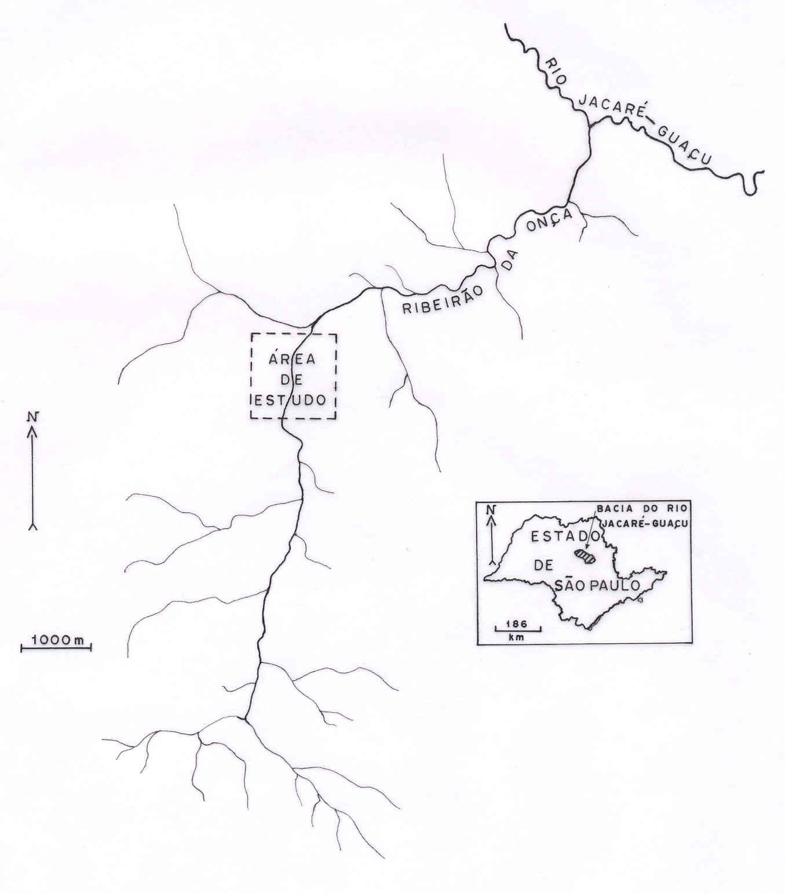

Figura 2.

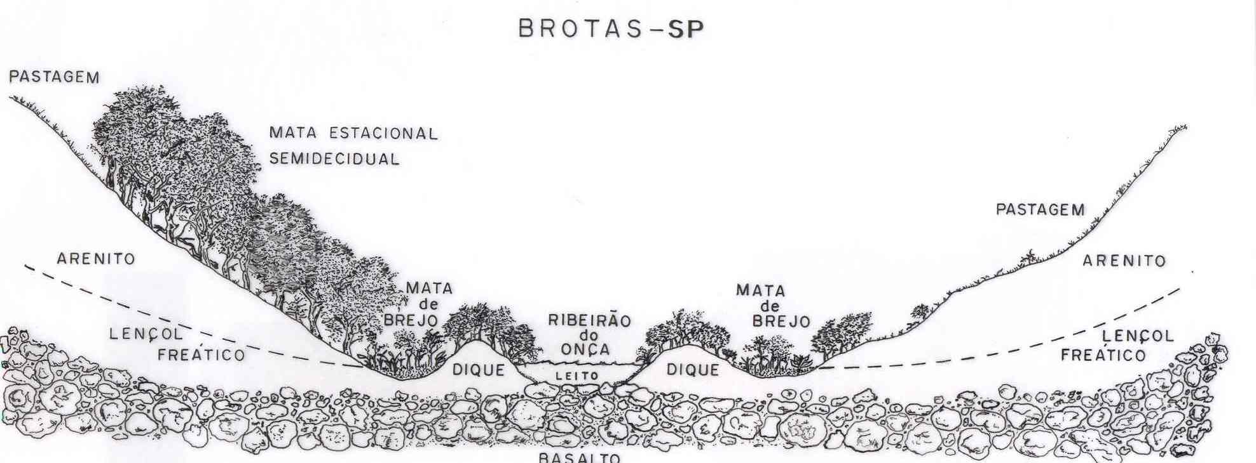

Figura 3.

Figura 4.

Figura 5.

Figura 6.

Figura 7.

Tabela 1.

Meses | Mata de Brejo | Mata Estacional
J | 509 (± 67)d | 842 (± 97)bc
F | 410 (± 48)d | 826(±102)bc
M | 519 (± 44)d | 631 (± 91)c
A | 425 (± 44)d | 682 (± 75)c
M | 395 (± 55)d | 635 (± 83)c
J | 305 (± 43)e | 498 (± 54)d
J | 428 (± 39)d | 622 (± 67)c
A | 291 (± 52)e | 576 (± 73)d
S | 993(±108)b | 1170(±183)a
O | 841(±112)bc | 1115(±198)b
N | 665 (± 73)c | 814 (± 99)bc
D | 681 (± 73)c | 541 (± 153)d
Total Anual | 6.464(± 723) | 8.952(± 937)

Tabela 2.

Meses | Mata de Brejo | Mata Estacional
J | 4889 (± 655)c | 6932 (± 577)ab
F | 4937 (± 663)ab | 7295 (± 878)ab
M | 5144 (±1068)bc | 7537 (± 984)a
A | 5315 (±373)b | 7628 (± 975)a
M | 5409 (± 466)b | 7613 (± 894)a
J | 5398 (± 591)b | 7593 (± 781)a
J | 5558 (± 693)b | 7576 (± 677)a
A | 5573 (± 741)b | 7612(± 569)a
S | 5545 (± 339)b | 7540 (± 680)a
O | 5214 (± 415)b | 7415 (± 679)a
N | 5101 (± 638)b | 7037 (± 354)a
D | 4977 (± 581)b | 6998 (± 973)a
Média Anual | 5.255(±758) | 7.398(±696)

Tabela 3.

 | Mata de Brejo |  |  |  | Mata Estacional
Nutrientes | N | P | Ca | Mg | N | P | Ca | Mg
Meses
J | 2,2 | 0,031 | 0,91 | 0,3 | 2,1 | 0,033 | 0,93 | 0,4
F | 2,8 | 0,033 | 0,83 | 0,9 | 2,5 | 0,034 | 1,01 | 0,6
M | 2,3 | 0,040 | 0,95 | 0,3 | 2,8 | 0,031 | 1,12 | 0,3
A | 2,0 | 0,047 | 1,18 | 0,9 | 2,4 | 0,030 | 1,21 | 0,4
M | 2,4 | 0,051 | 1,07 | 0,6 | 2,7 | 0,034 | 1,10 | 0,5
J | 2,2 | 0,037 | 0,66 | 0,8 | 2,1 | 0,038 | 0,74 | 1,3
J | 2,3 | 0,034 | 0,68 | 0,7 | 1,7 | 0,031 | 0,79 | 0,9
A | 2,5 | 0,026 | 0,84 | 0,8 | 2,4 | 0,029 | 0,85 | 0,6
S | 2,1 | 0,033 | 0,87 | 0,9 | 1,7 | 0,060 | 0,99 | 1,0
O | 2,2 | 0,048 | 0,88 | 0,8 | 2,1 | 0,047 | 1,07 | 0,9
N | 2,3 | 0,041 | 1,08 | 0,9 | 2,2 | 0,031 | 1,12 | 0,3
D | 2,4 | 0,042 | 1,16 | 0,6 | 2,3 | 0,048 | 1,20 | 0,4

